Міністерство освіти та науки України

Національний університет «Львівська політехніка»



**Лабораторна робота №4**

з курсу

**Спеціалізовані мови програмування**

на тему:

*«*Реалізувати фонові адаптивні зображення та відео*»*

**Виконав:**

студент гр. 31

Кульба Андрій Євгенович

**Прийняв:**

к.фіз.мат.н., доцент,

Шаклеіна І.О.

Львів 2022

**Мета роботи:** розглянути основні засоби реалізації фонових адаптивних зображень та відео

**Теоретичні відомості**

Меню – це набір посилань (пунктів меню), які використовуються для навігації по веб-сайту. Основний модуль інтерфейсу меню надає засоби управління та налаштування системи меню. Меню переважно відображаються у вигляді ієрархічного списку посилань. Меню навігації часто створюється з використанням HTML-тегу списку

, де в кожному пункті

CSS (Cascading Style Sheets) — це код, який ви використовуєте для стилізації веб-сторінки. Основи CSS допоможуть вам зрозуміти, що потрібно для початку роботи. Ми відповімо на такі питання як: Як зробити мій текст чорним чи червоним? Як зробити так, щоб контент з'являвся на певному місці на екрані? Як прикрасити мою веб-сторінку за допомогою фонових зображень та кольорів?

властивість object-fit: img { object-fit: cover; }

Фонові зображення

HTML:

<ul class="body_slides">

<li></li>

<li></li>

<li></li>

</ul>

CSS:

img {

object-fit: cover;

}

.body_slides{

list-style:none;

margin:0;

padding:0;

object-fit: cover;

height: 670px;}

.body_slides,

.body_slides:after{

width:100%;

height: 670px;

top:0px;

object-fit: cover;

left:0px;}

.body_slides:after {

content: '';

object-fit: cover;

height: 670px;

background: transparent url(og-img.png) repeat top left;}

.body_slides li{

width:100%;

height: 760px;

position:absolute;

top:0;

left:0;

object-fit: cover;

background-size:cover;

background-repeat:no-repeat;

opacity:0;

-webkit-animation: anim_slides 18s linear infinite 0s;

-moz-animation: anim_slides 18s linear infinite 0s;

-o-animation: anim_slides 18s linear infinite 0s;

-ms-animation: anim_slides 18s linear infinite 0s;

animation: anim_slides 18s linear infinite 0s;

}

.body_slides li:nth-child(1){

background-image: url(og-img.png)

}

.body_slides li:nth-child(2){

-webkit-animation-delay: 6.0s;

-moz-animation-delay: 6.0s;

background-image: url(leasing-vs-buying-a-car-pros-and-cons.jpg)

}

.body_slides li:nth-child(3){

-webkit-animation-delay: 12.0s;

-moz-animation-delay: 12.0s;

background-image: url(12345.jpg)

}

@-webkit-keyframes anim_slides {

0% {opacity:0;}

6% {opacity:1;}

24% {opacity:1;}

30% {opacity:0;}

100% {opacity:0;}

}

@-moz-keyframes anim_slides {

0% {opacity:0;}

6% {opacity:1;}

24% {opacity:1;}

30% {opacity:0;}

100% {opacity:0;}

}

**Фонові відео**

**HTML:**

**<video class="video1" width="490" height="295" autoplay muted>**

**<source src="Clevr Car Leasing - Jaguar Promo Video.mp4" type="video/mp4">**

**</video>**

**CSS.**

**video1{**

**border-radius: 50px;**

**background: cover;**

**}**

**.video1:hover {**

**color: white;**

**box-shadow: 0 50px 80px 0 rgba(0,0,0,0.24), 0 17px 50px 0 rgba(0,0,0,0.19);**

**text-align: center;**

**height: 60%;**

**-webkit-filter: blur(5px);**

**filter: blur(0px);**

**width: 50%;**

**}**

Реалізація коду:

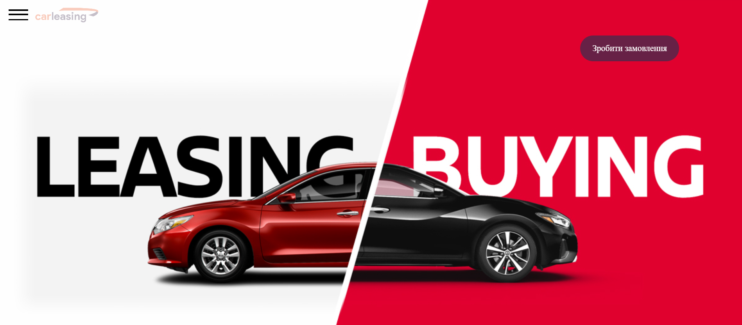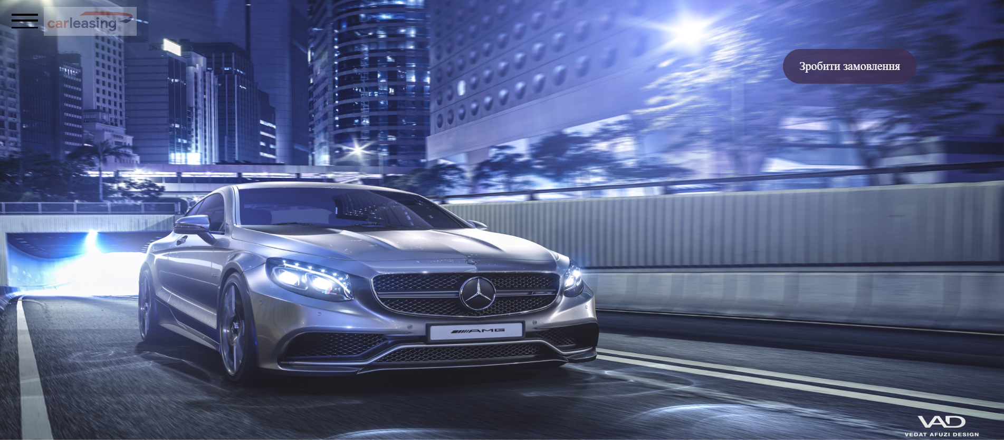

Автоматична змінна фототеки.

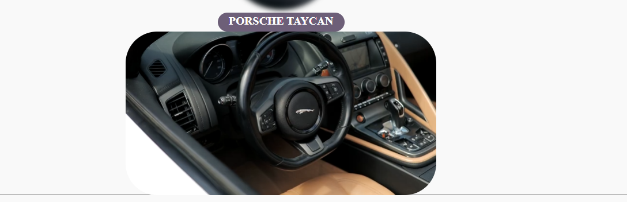

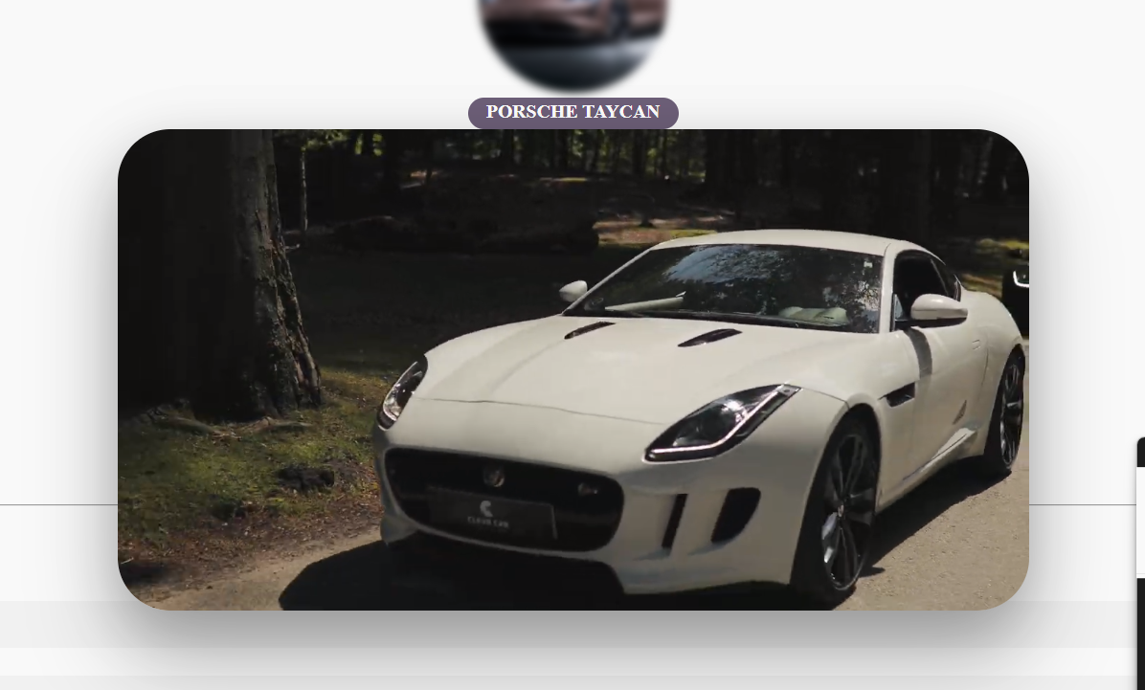

**Висновок:** ярозглянув основні засоби реалізації фонових адаптивних зображень та відео